真空大温差试验系统控制说明
控制系统组成
控制系统是以一体化工业控制器为核心，包括供电、控制、记 录、监视、报警保护功能为一体的综合电控系统。电气控制系统自动化程度高，能满足复杂的工艺要求，并有故障自诊和监控功能及历史数据存档功能。控制系统可以实现分级操作权限管理模式——操作员等级、工艺员等级和管理员等级，使设备的使用和维护更加安全可靠。每种级别都置有控制、超温、热电偶、真空计、控温仪及操作过程的多画面图形显示。同时每种级别都有两种控制模式，用于系统检查启动及保养的手动模式和自动模式。
一体化工业控制器配置以太网通讯接口进行网络连接和远程监控功能的扩展。通过和以太网通讯，上位计算机可实现对设备的所有操作和数据读取，并可通过上位机记录设备工作过程中的温度、时间、真空度等工艺参数，实现在上位计算机中查阅历史任意时间所工作过的原始数据和打印功能。

控制和记录设备
1. 动作控制采用可编程序控制器---西门子（SIEMENS）S7-300系列的PLC。除装卸加热器和试件以外，全部过程可自动运行，并配备有手动操作系统。
2. 数据记录采用霍尼韦尔(HONEYWELL)公司的DPR250多通道记录仪.可记录温度曲线和以标准点信号为单位的真空度曲线(0-10mV)及其他曲线.
·采样率:20点/秒.
·精度:0.05%.
·走纸速度:
趋势模式:1-5000mm/h
表格模式:打印输出可组态为1-1440分钟.
·数字逻辑输入:可任意组态控制组以控制以下功能:改变走纸速度、数值打印、打印信息、打印算术结果、打印时间曲线、打印继电器报警输出等。
·报警功能：多路报警
· 通讯功能：DPR250采用ASCⅡ或MODBUS方式与PC通
讯，通过ASCⅡ的应用软件可在PC上对记录仪进行组
态，现场记录PC值、算法结果、操作代码、报警和事
件状态均可传送到PC上。
·算法功能组：基本算法（＋、－、×、÷）开方运算、
流量累积、能耗、平均值、定时器、最大值、最小值、报警逻辑脉冲累计、相应温度等。
3. 采用研华TPC-1570H触摸式平板电脑，和三维力控公司的工控软件力控6.1。
- 其他主要电器元件品牌选用施奈德或同档次产品。

测量装置：
1.测温采用多支热电偶，分别用于控温、记录和超温报警。 每个热电偶有匹配的连接器，补偿导线和安装接口。
2.复合式真空计：用于测量真空度。复合式真空计带有真空节点输出，可分别用于工艺真空度控制和保护真空炉内胆及扩散泵不被氧化。
3.气体成分检测仪：实时检测容器内气体成分和含量（主要检测氧气、氮气含量）。
4.压力传感器用于检测所检测部位的压力值。
5.压力开关 当达到目标压力值后，开关的无源接点动作，和压力传感器配合使用以确保达到目标压力值后设备动作的准确性，和可靠性。

控制柜：
1.各系统连接电线，电缆保护管等设计制造规范整齐。
2.采用施耐德标准化电控柜，配置空调恒温系统，使控制系统更加稳定可靠，且可延长工作年限。柜内有照明装置和维修电源。
3.独立的封闭控制柜，装入所有测量及控制装置。
4.全开式铰链门可完全进入柜内对线路及背部仪表进行 维护。
5.控制柜分成操作、反馈、测量、和电源输出等模式。
6.为显示和操作直观方便，电控柜上安装带触摸功能的一体化工业控制器，不但能全部显示设备的工作运行状态，并控制各个部件的工作运行状态。
7.控制面板正面有紧急停止按钮，可切断所有电机和泵的电源，关闭所有阀门。

控制功能：
控制功能的事项主要是通过工业计算机TPC-1570H和软件力控6.1来实现的，用户通过工控机可以实现对整个系统的实时监控，操作等。
当打开系统电源按钮，工控机自动启动运行，启动成功以后自动进入运行力控系统，首先进入的窗口是系统主界面在这个窗口里用户可以实时的看到系统的泵，阀门，压力表，的状态及数值。用户可以通过点击窗口顶端的窗口口切换按钮进入不同的控制界面，该系统组态了“自动运行”，“1#机组控制”， “2#机组控制”， “1#阀门控制”， “2#阀门控制”，“视频监控”等窗口，机组阀门控制窗口可以实现对机组阀门的开关控制并且能显示各自控制的机组阀门的状态，当切换到“自动运行”窗口并且按下自动按钮时系统就会进入自动运行状态。
同时为了调试和维护方便，在控制柜上有手动操作的面板，以备系统调试或者维护时用，在控制面板有一个手动/自动按钮，当手动控制时把它打到手动挡，然后按下不同的按钮实现对不同的泵机，阀门的手动控制。

控制功能主要包括以下几个部分：
1.抽真空控制系统：
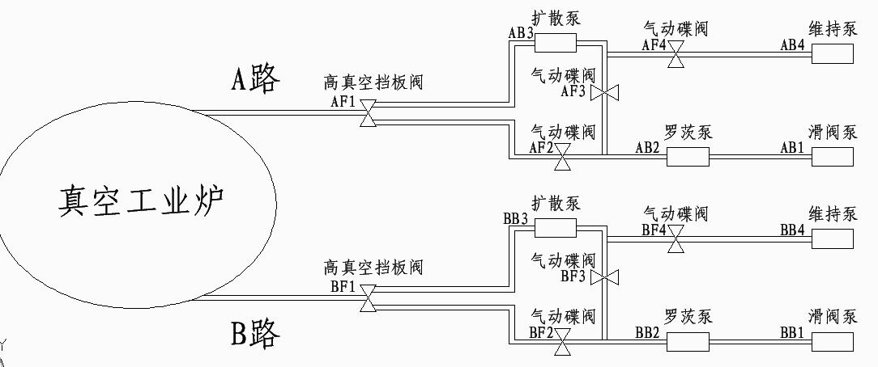
真空机组中的所有设备都具有手/自动切换功能，在手动状态下按起/停按钮对设备进行一对一的单体操作。在自动状态下点下自动启动按钮后严格按照下述的逻辑顺序进行自动起/停。
A路：
停止状态：所有阀和泵均处于停止状态。
启动过程：AF1，AF2开启，开启结束后启动AB1，当达到设定压力值1后，启动AB2，当达到压力设定值2后，开启AF3，同时关闭AF2，然后启动AB3，当达到设定值3后，AF4开启，同时AF3关闭，然后启动AB4，AB4启动后，AB1，AB2停止，然后进入工作状态。停车过程，AF1，AF4，AB3，AB4同时停止，然后进入停止状态。
B路：
控制流程同A路。
2.充气控制系统：
当加热结束后需要开始进行冷却，冷却开始时打开氮气主管路上的阀，当压力达到第一设定值的时候，关闭主管路上的切断阀，打开支管路上的切断阀和调节阀进行微调，使用PID控制方式对调节阀的开度进行调节，使压力保持在第二压力设定值 。
3.温度控制系统：
每个加热区域使用三个热电偶进行温度检测，使用加热调功器来调节流入石墨的电流来控制石墨的发热量来达到温度控制的目的。温度控制采用温度控制器或者PLC进行PID调节，在每个加热区的三个热电偶温度检测反馈的温度值中，取三个温度的当前值中最大的一个作为调节的反馈值，然后经过PID调节后，控制加热调功器的输出功率，从而实现温度控制的快速和稳定性。

2.12.5 网络结构图：
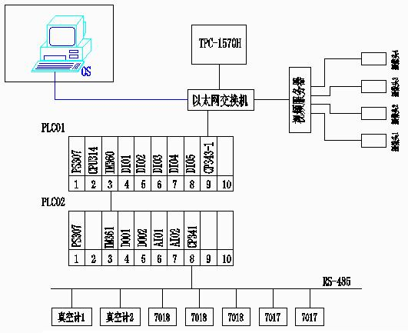

加热状态：
1. 当温度超过报警温度设定时，报警。
2. 当冷却水压力低于报警压力设定时，报警。
- 当压缩空气压力低于报警压力设定时，报警。
4. 断电时，真空系统中各阀门将自动关闭。
5. 电源柜安装急停按钮，当设备发生故障时可立刻停止工作。
6. 断水或水压低报警时间超过5分钟，若无人干预，加热将自动停止。

冷却状态：
1. 如果冷却风扇已经启动，当炉内压力低于冷却压力设定时，系统自动补气。
- 炉内气体压力超过压力设定时，报警，且充气系统自动关 闭。同时安全阀自动打开，放气。

安全互锁及炉门安全措施。
1. 电控系统开关动作逻辑互锁，避免误操作对设备造成损害。
- 如果炉内气体压力与室外压力不平衡，炉门不能打开。
- 如果按下急停按钮，当故障排除后，需要操作者重新手动启动。

